Emrys Williams

"Yn fy lluniau, mae amryfal fannau glan-môr wedi bod yn sail i ymchwiliadau sy’n ymwneud â’r cof, y dychymyg a’r ffordd y gall rhywun ail-greu ei brofiad drwy dameidiau ddaw i’r cof. Mae’r lluniau’n cynnwys delweddau o’m teithiau yng Nghymru, Ffrainc a’r Eidal yn ogystal â motiffau penodol y deuthum ar eu traws ar leoliad.
Caiff lluniau unigol eu creu fel rhan o gyfres fel arfer ac mae ailadrodd oddi mewn i’r delweddau yn awgrymu cysylltiadau o ran dilyniant a naratif, tra bod rhai delweddau’n ail-ymddangos o’r naill ddarlun i’r llall fel leitmotifau neu dameidiau o stori fer. Ceir tyndra bwriadol yn y gwaith rhwng cof sy’n cael ei ddarlunio a’r berthynas haniaethol rhwng graddfa, defnydd a natur paentio fel gwrthrych ffisegol.” - Emrys Willams

Manylion am yr arlunydd
Ganwyd Emrys Williams yn Lerpwl ym 1958 a symudodd gyda’i deulu i Fae Colwyn ym 1969.
Bu’n fyfyriwr yng Ngholeg Celf Slade, Llundain.
Bu’n Arlunydd Preswyl gyda Chwmni Opera Cenedlaethol Cymru yng Nghaerdydd (2003) ac ar wahanol gyfnodau yn ei yrfa, enillodd wobrau yn y Royal Overseas League, Llundain (1988), yr Eisteddfod Genedlaethol (1985) a 12fed Arddangosfa Lluniau John Moores yn Lerpwl (1982).
Ymhlith yr arddangosfeydd unigol mae: Emrys Williams: Paentiadau Diweddar, Oriel Davies, Y Drenewydd (2003); Various Fictions, Oriel Collins Glasgow (1998-ar daith) ac Emrys Williams, Oriel Benjamin Rhodes, Llundain.
Ymhlith yr arddangosfeydd grŵp a ddewiswyd yn ddiweddar mae:
Small Paintings II Oriel Martin Tinney Caerdydd (2003) a’r 30th Anniversary Exhibition, Oriel Bohun yn Henley on Thames.
Mae gweithiau gan Emrys Williams ar gadw mewn casgliadau cyhoeddus sy’n eiddo i Gyngor y Celfyddydau, Ymddiriedolaeth y Celfyddydau Cain (Fine Arts Trust), Oriel ac Amgueddfa Glynn Vivian, Abertawe, Amgueddfa Fetropolitan y Celfyddydau, Efrog Newydd, Amgueddfeydd ac Orielau Cenedlaethol Cymru, Caerdydd, ac Amgueddfa ac Oriel Gelf Casnewydd, Casnewydd.
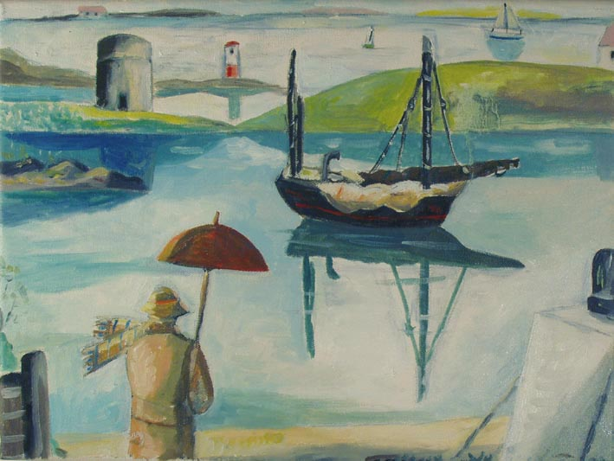
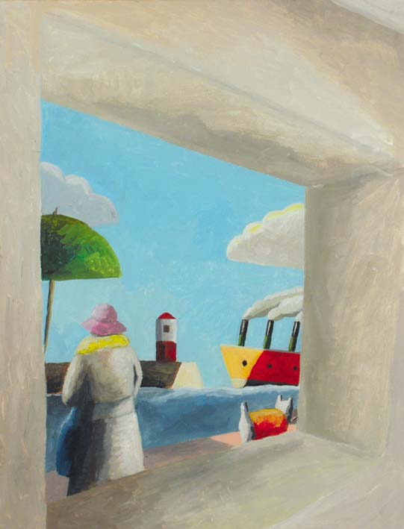

Lluniau drwy garedigrwydd : www.artwales.com

mtg@artwales.com

